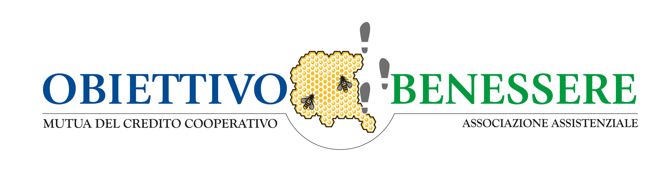
In collaborazione con


Propongono:
VIAGGIO IN
VIETNAM e CAMBOGIA

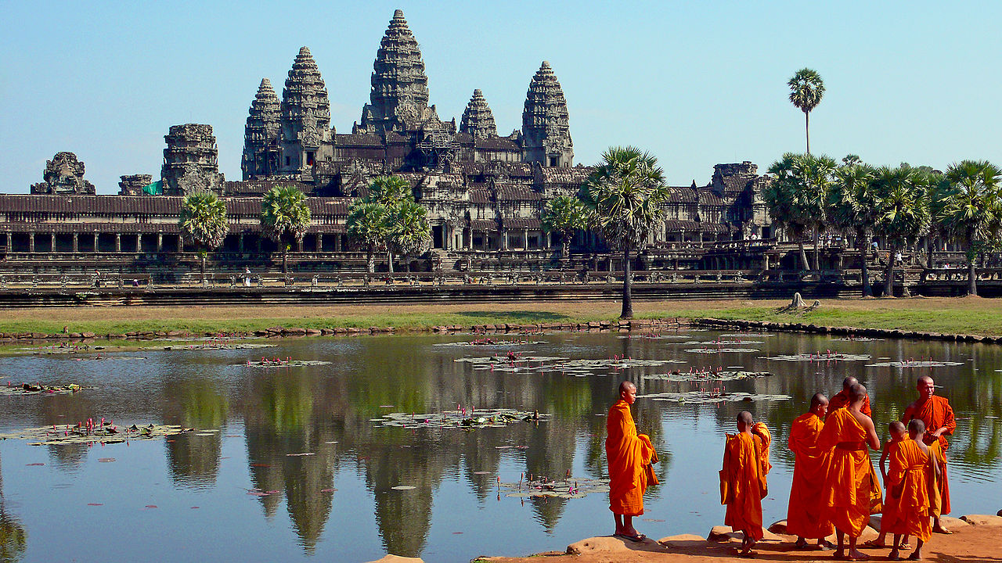
6-19 novembre 2016

QUOTE INDIVIDUALI DI PARTECIPAZIONE IN CAMERA DOPPIA

Min. 20 Min. 30

Soci Obiettivo Benessere + Soci BCC Friuli Centrale € 2.820,00 € 2.710,00
Soci Obiettivo Benessere € 2.840,00 € 2.730,00
Non Soci € 2.860,00 € 2.750,00

Supplemento camera singola: 660,00
Tasse aeroportuali con Qatar: 287,00*

* soggette a riconferma fino all’emissione della biglietteria che generalmente avviene 21 giorni prima della partenza salvo emissioni anticipate espressamente richieste

ISCRIZIONI ENTRO IL 31/05/2016
ACCONTO € 400.00 per persona

Se desiderate consultare il programma dettagliato, richiedetelo nelle Succursali della Banca di Credito Cooperativo del Friuli Centrale o scaricatelo dal sito internet:
www.obiettivobenesseresms.it

Organizzazione di:

SOPRATTUTTO VIAGGI
Tarcento Via Roma 17 - Tel. 0432.792551 - San Daniele Via Umberto 1°, 32 Tel.0432.954546

info@soprattuttoviaggi.it www.soprattuttoviaggi.it

